Чăваш Республикин  Сĕнтĕрвăрри муниципаллă  округĕн депутатсен Пухăвĕ  Й Ы Ш Ă Н У  2023.03.23 10/18 №  Сĕнтĕрвăрри хули  О ходатайстве о представлении к награждению знаком материнской славы Чувашской Республики «Анне» Макаровой М.С. | 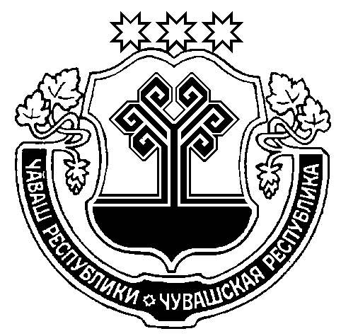 | Чувашская Республика  Собрание депутатов  Мариинско-Посадского муниципального округа  Р Е Ш Е Н И Е  23.03.2023 № 10/18  г. Мариинский Посад

Руководствуясь Положением о порядке представления к награждению государственными наградами Чувашской Республики и их лишения, учитывая мнение общественности, за достойное воспитание детей

Собрание депутатов Мариинско-Посадского муниципального округа
р е ш и л о:

ходатайствовать о представлении к награждению знаком материнской славы Чувашской Республики «Анне» Макаровой Марины Сергеевны, проживающей в д. Эльбарусово Мариинско-Посадского муниципального округа Чувашской Республики.

Председатель Собрания депутатов
Мариинско-Посадского муниципального округа М.В. Яковлева

